I Критерий.
Владение современными образовательными ИКТ технологиями

В своей работе и на занятиях активно использую аппаратные и программные информационно-коммуникационные технологии. Аппаратные – это, ноутбук, принтер, сканер, проектор, интерактивная доска, цифровой аппарат, видеокамера.
Программные – это, познавательные энциклопедии, развивающие и обучающие игры, программы и игры на компакт-дисках по разным темам, сайты для воспитателей.
Согласно требованиям «Профессионального стандарта педагога» все сотрудники образовательных учреждений должны владеть ИКТ технологиями. В 2020 году прошла курсы «Использование IT в учебном процессе».
Свои навыки работы по ИКТ я применяю:
- с детьми (НОД, утренники, проекты, кружковая работа, сказки);
- с родителями (родительские собрания, тематические мероприятия);
- с коллегами (обмен опытом работы, выступления на педагогических часах);
- в методической, экспериментальной инновационной деятельности.
Для легкого усвоения детьми нового материала, для повышения интереса и активности детей, создаю и применяю в своей педагогической работе слайдовые презентации. Мною созданы презентации к занятиям, праздникам, педагогическим советам, консультациям для педагогов и родителей.
Официальная страница в сети Интернет МБДОУ Д/с №95 «Зоренька» городского округа «город Якутск» http://detsad95.yaguo.ru/
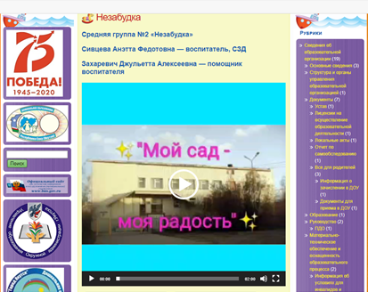

Официальная страница нашей средней группы «Незабудка» в сети Интернет МБДОУ Д/с №95 «Зоренька» городского округ «город Якутск» http://detsad95.yaguo.ru/gruppy/nezabudki/

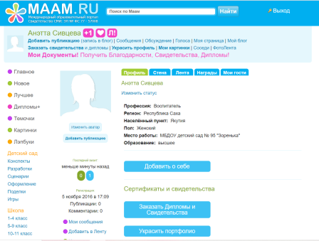

Мой профиль на международном образовательном портале https://www.maam.ru/users/890858

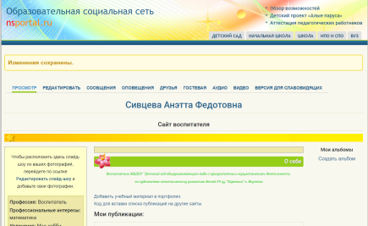

Образовательная социальная сеть nsportal -ссылка на мой мини-сайт: https://nsportal.ru/sivtseva-anetta-fedotovna

